Индивидуальный отбор – 2019
для поступающих в 10 класс (цифровой класс с углубленным изучением компьютерных технологий и физики с элементами иностранного языка)
1. Чему равна сумма чисел 30₅ и 41₈? Результат запишите в двоичной системе счисления. (1 балл)
2. 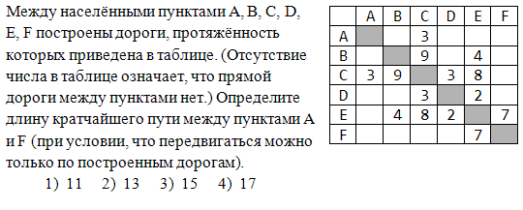(1 балл)

3. Черно-белое растровое изображение кодируется построчно, начиная с левого верхнего угла и заканчивая в правом нижнем углу. При кодировании 1 обозначает черный цвет, а 0 – белый.
Для компактности результат записали в восьмеричной системе счисления. Выберите правильную запись кода.
1) 57414 2) 53414 3) 53412 4) 53012
(1 балл)
4. Напишите программу на языке программирования (Pascal, C++, Python). Найти сумму и произведение цифр трехзначного числа, которое вводит пользователь. (1 балл)
5. Цепочка из трёх бусин, помеченных латинскими буквами, формируется по следующему правилу:

− в конце цепочки стоит одна из бусин E, H, B;
− на первом месте − одна из бусин D, H, B, C, которой нет на третьем месте;
− на втором месте− одна из бусин D, E, C не стоящая на первом месте.

Определите, сколько из перечисленных цепочек созданы по этому правилу?

DCB DDH BHE BEE HDH HBB ECB HED CEB

В ответе запишите только количество цепочек. (1 балл)

6. Напишите программу на языке программирования (Pascal, C++, Python), подсчитывающую количество четных и нечетных цифр в числе. (2балла)

7. «Шифр Цезаря». Этот шифр реализует следующее преобразование текста: каждая буква исходного текста заменяется третьей после неё буквой в алфавите, который считается написанным по кругу. Используя этот шифр, расшифруйте слово НУЛТХСЁУГЧЛВ.
(2 балла)

8. Выясните, сколько битов несёт каждое двузначное целое число (отвлекаясь от его конкретного значения). (2 балла)

9. Определите значение переменной c после выполнения следующего фрагмента программы:
a := 6;
b := 15;
a := b – a*2;
if a > b then
c := a + b
else c := b – a;
(2 балла)
10. Определите, что будет напечатано в результате работы следующего фрагмента программы:
var n, s: integer;
begin
n := 12;
s := 5;
while n <= 25 do begin
s := s + 12;
n := n + 2
end;
write(s)
end.
(3 балла)
11. Алгоритм вычисления значения функции F(w), где w - натуральное число, задан следующими соотношениями:
F(1) = 4; F(2) = 5;
F(w) = 4*F(w-l)- 3*F(w-2) при w > 2.
Чему равно значение функции F(8)?
(3 балла)

12. Напишите программу на одном из языков программирования (Pascal, C++, Python), которая вычисляет сумму цифр заданного числа n(число n может быть любым). Например дано число 753, то сумма его цифр будет равна 15. (4 балла)

